O que é gestão?

Gestão é o processo de planejar, organizar, dirigir e controlar os recursos (como pessoas, dinheiro, tempo, etc.) de uma organização para alcançar seus objetivos.

O que é a crise?

Crise é um período de dificuldades, instabilidade ou desafios significativos que afetam uma pessoa, organização, economia ou sociedade como um todo.

Elas geralmente resultam em mudanças drásticas, exigindo respostas rápidas e eficazes para lidar com os problemas emergentes. As crises podem representar tanto desafios quanto oportunidades para aprender, crescer e se adaptar a novas circunstâncias.

Gestão de crises nas redes sociais

A gestão de crises nas redes sociais refere-se ao processo de lidar com situações de crise que surgem em plataformas de mídia social.

isso pode incluir lidar com comentários negativos, reclamações públicas, boatos prejudiciais, publicações controversas e outras questões que afetam a reputação da marca ou organização nas redes sociais.

Para gerenciar crises nas redes sociais, é importante ter um plano de ação claro que inclua:

1. Monitoramento constante: Acompanhar as menções da marca, comentários e conversas nas redes sociais para identificar problemas potenciais

2. Resposta rápida: Agir prontamente para abordar as preocupações dos usuários e fornecer informações precisas.

3.Transparência: Comunicar abertamente com os seguidores e fornecer esclarecimentos quando necessário

1. **Samsung**: Em 2016, a Samsung enfrentou uma crise com o Galaxy Note 7, que teve vários relatos de superaquecimento e incêndio devido a defeitos na bateria. A empresa inicialmente tentou minimizar o problema, mas depois foi forçada a fazer um recall massivo e encerrar a produção do dispositivo.

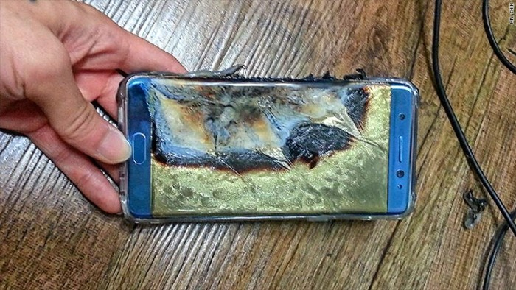

1. **Red Bull**: Em 2014, a Red Bull enfrentou uma ação judicial por propaganda enganosa. A empresa foi processada por consumidores que alegaram que as propagandas da Red Bull, que afirmavam que a bebida "dá asas", eram enganosas. A Red Bull acabou concordando em pagar uma quantia substancial para resolver o caso.



1. **Skol Beats Senses**: Em 2015, a Skol foi multada em R$ 2,6 milhões pelo Conselho Nacional de Autorregulamentação Publicitária (Conar) por propaganda enganosa. A campanha promovia a bebida Skol Beats Senses como uma cerveja de baixa caloria, embora contivesse uma quantidade significativa de açúcar.



Gestão de risco ( antes da crise)

A gestão de riscos de uma empresa antes de uma crise é essencial para ajudar a prevenir, mitigar e responder a situações adversas. Aqui estão algumas práticas comuns de gestão de riscos que as empresas implementam antes de uma crise:

1. **Identificação de riscos**: As empresas realizam avaliações abrangentes para identificar os diferentes tipos de riscos que podem enfrentar, como riscos operacionais, financeiros, legais, de reputação, entre outros. Isso pode envolver análises internas, consulta a especialistas e monitoramento do ambiente externo.
2. **Avaliação de probabilidade e impacto**: Após identificar os riscos, as empresas avaliam a probabilidade de ocorrência e o impacto potencial de cada risco em suas operações e objetivos estratégicos. Isso ajuda a priorizar os riscos mais significativos que requerem atenção imediata.
3. **Testes de cenários**: As empresas conduzem testes de cenários para simular potenciais crises e avaliar a eficácia de seus planos de resposta. Isso pode incluir exercícios de simulação, como simulações de crise ou testes de estresse, para identificar áreas de fraqueza e oportunidades de melhoria.

Gestão de comunicação de crise durante a crise

Aqui estão algumas práticas-chave de gestão de comunicação de crise durante uma crise:

1. **Resposta rápida e transparente**: É essencial que a empresa responda à crise rapidamente, reconhecendo a gravidade da situação e comunicando de forma transparente sobre o que está acontecendo. Isso demonstra responsabilidade e compromisso com a resolução do problema.
2. **Designação de porta-vozes**: A empresa deve designar porta-vozes autorizados e bem informados para lidar com a comunicação durante a crise. Esses porta-vozes devem ser treinados para lidar com a mídia e as partes interessadas de forma calma, empática e confiante.
3. **Centralização da comunicação**: Durante uma crise, é importante centralizar a comunicação para garantir consistência e evitar informações conflitantes. Todas as comunicações devem ser coordenadas e aprovadas por uma equipe de gerenciamento de crise designada.

Gestão da crise propriamente dita depois da crise

1. **Avaliação pós-crise**: Após o incidente, é importante realizar uma avaliação completa da situação, incluindo uma análise das causas raiz, a eficácia da resposta à crise e qualquer impacto subsequente nos negócios e na reputação da empresa.
2. **Comunicação contínua**: A empresa deve continuar a comunicar de forma transparente sobre as ações tomadas para lidar com as consequências da crise e para evitar que problemas semelhantes ocorram no futuro. Isso inclui fornecer atualizações regulares aos funcionários, clientes, partes interessadas e mídia sobre as medidas corretivas em andamento.
3. **Monitoramento contínuo**: Mesmo depois que a crise parece ter sido resolvida, é importante continuar monitorando de perto a situação e permanecer vigilante quanto a quaisquer sinais de problemas recorrentes. Isso ajuda a garantir que a empresa esteja preparada para responder rapidamente a novas emergências ou desafios.